- Расскажите о явлениях переноса в газах.
- Объясните явление внутреннего трения в идеальном газе с точки зрения молекулярно-кинетической теории.
- Напишите и объясните формулу Ньютона для внутреннего трения.
- Какой физический смысл коэффициента вязкости? В каких единицах СИ измеряется эта величина?
- Напишите формулу для коэффициента вязкости идеального газа.
- Какая величина называется средней скоростью теплового движения молекул идеального газа? От каких физических величин она зависит?
- Какая величина называется средней длиной свободного пробега молекулы? От каких физических величин она зависит?
- В чем заключается капиллярный метод определения коэффициента вязкости газов?
- Выведите формулу Пуазейля. При каких условиях ее применяют?
- Как изменяется скорость движения газа по радиусу канала при ламинарном режиме течения?
- Как оценить среднюю длину свободного пробега и эффективный диаметр молекулы газа, используя явление внутреннего трения в газах?
- Почему при строительстве магистральных газопроводов используют трубы большого диаметра, а не увеличивают давление газа при его транспортировании.

- Перенос в газах - это процесс передачи импульса или энергии между молекулами, который приводит к возникновению макроскопических потоков вещества или тепла. Этот процесс включает в себя внутреннее трение (вязкость), теплопроводность и диффузию.
- Внутреннее трение в идеальном газе обусловлено взаимодействием молекул на границе потока, что приводит к передаче импульса от быстрых молекул к медленным Это явление можно объяснить с точки зрения кинетической теории газов: молекулы газа движутся хаотично, и более быстрые молекулы могут передавать свой импульс медленным, что и приводит к внутреннему трению.
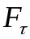
- Еще Ньютон установил опытным путем, что при скольжении друг относительно друга двух параллельных плоскостей, пространство между которыми заполнено жидкостью, силы вязкого трения препятствуют этому скольжению (рис. 1). Так, при движении со скоростью верхней плоскости относительно нижней возникает сила вязкого трения, направленная против движения и равная
Рис.1
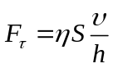 (1)
Эта сила пропорциональна площади и изменению скорости на единицу длины в поперечном направлении —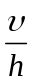 (градиенту скорости в направлении, перпендикулярном движению) и зависит также от вязкости жидкости .

- Коэффициент вязкости жидкости показывает ее сопротивление к сдвиговому течению, т.е. насколько сложно заставить жидкость течь под действием внешних сил. Это мера того, насколько “густой” или “жидкой” является жидкость. В Международной системе единиц (СИ) этот коэффициент измеряется в паскаль-секундах (Па*с). Физический смысл коэффициента вязкости заключается в том, что он характеризует способность жидкости оказывать сопротивление движению одной ее части относительно другой под действием внешней силы.
- 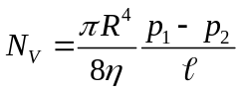
- Средняя скорость теплового движения молекул идеального газа - это среднее значение скорости, с которой движутся молекулы газа вследствие своего теплового движения. Эта величина зависит от температуры газа и массы молекул, но не зависит от давления или объема газа.Средняя длина свободного пробега молекулы – это среднее расстояние, которое проходит молекула между двумя последовательными столкновениями. Зависит от концентрации и размера молекул
- Молекулы газа, находясь в тепловом движении, непрерывно сталкиваются друг с другом. Между двумя последовательными соударениями молекулы, двигаясь равномерно и прямолинейно, проходят некоторые расстояния, называемые длинами свободных пробегов λ
Эти расстояния могут быть самыми разными, то есть λ - случайная величина. Поэтому вводят понятие средней длины свободного пробега <λ>, под которой понимают среднее расстояние, проходимое молекулой между двумя последовательными столкновениями со средней арифметической скоростью <V>.
(Средняя длина свободного пробега молекулы - это среднее расстояние, которое молекула проходит между двумя последовательными столкновениями с другими молекулами. Эта величина зависит от концентрации молекул, эффективности столкновений (определяется диаметром молекулы и силой взаимодействия между молекулами) и температуры газа)
- Капиллярный метод определения коэффициента вязкости газа заключается в измерении скорости подъема или опускания жидкости в капилляре, то есть в тонкой трубке с маленьким диаметром. При этом используются законы гидродинамики, которые связывают скорость движения жидкости с коэффициентом вязкости газа и геометрией капилляра.
Для проведения эксперимента необходимо выбрать жидкость с известным коэффициентом поверхностного натяжения и измерить ее скорость движения в капилляре. Затем, используя полученные данные и формулы гидродинамики, можно рассчитать коэффициент вязкости газа. Этот метод является достаточно точным и широко используется в научных исследованиях.
- Однако можно поступить и проще. Приравняем нулю сумму сил вязкости и давления, действующих на цилиндрический объем жидкости радиуса и длиной 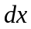 (рис. 8):
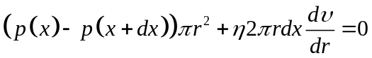 (13)

Равнодействующая сил давления направлена по потоку (вдоль оси х), а сила вязкого трения, приложенная к боковой поверхности выделенного цилиндра — против потока, поскольку 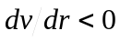. Произведя сокращение и разделив (13) на , получаем
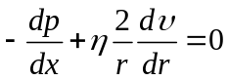 (14)
Величина градиента давления 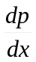 в (14) не зависит от радиуса , т.к. давление 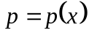 и в поперечном сечении 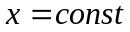 не меняется. Это позволяет проинтегрировать (14):
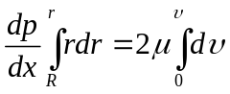 (15)
Уравнение (15) дает возможность рассчитать распределение скоростей 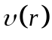 при условии, что у стенок трубы эта скорость равна нулю. Из (15) получаем
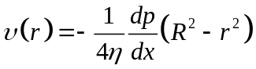 (14)
Давление равномерно падает в направлении оси, поэтому 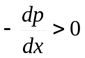и не зависит от . Параболическое распределение скоростей (16) в одном из сечений трубы изображено на рис. 8. Поток вектора скорости через поперечное сечение трубы, или объем жидкости, протекающей через сечение в единицу времени (на практике употребляют термин «расход жидкости») оказывается равным
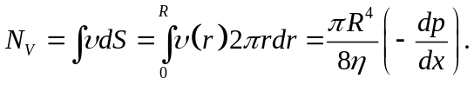 (17)
Для практических целей расход жидкости определяют по формуле Пуазейля
- При ламинарном режиме течения потока скорость изменяется по сечению по параболическому закону от нуля у стенок до максимума в середине трубы. В этом случае средняя скорость потока Wср = 0,5Wmax , где Wmax - скорость в середине трубы.
- Для оценки средней длины свободного пробега молекулы газа можно использовать формулу Пуазейля, которая описывает движение жидкости через капилляр: (πr^4/8ηL)ΔP, где Q - объемный расход жидкости, r - радиус капилляра, L - длина капилляра, η - динамическая вязкость жидкости, ΔP - перепад давления на концах капилляра.
Если подставить в эту формулу значение вязкости, выраженное через среднюю длину свободного пробега молекул и эффективный диаметр молекул, то можно получить следующее выражение:λ = (1/πd^2n)<v^2>,где λ - средняя длина свободного пробега, d - эффективный диаметр молекулы, n - концентрация молекул, <v^2> - средний квадрат скорости молекул.
Подставляя это выражение в формулу Пуазейля и решая полученное уравнение относительно λ, можно оценить среднюю длину свободного пробега молекулы газа:λ ≈ (8Qη/πr^4)(1/d^2n)<v^2>.
- При строительстве магистральных газопроводов использование труб большого диаметра позволяет снизить потери на трение, так как трение обратно пропорционально диаметру в четвертой степени. Увеличение давления приведет к увеличению скорости движения газа, что может вызвать турбулентность и увеличить потери.

